תואר שני מטפלות מנוסות מחזור 2014
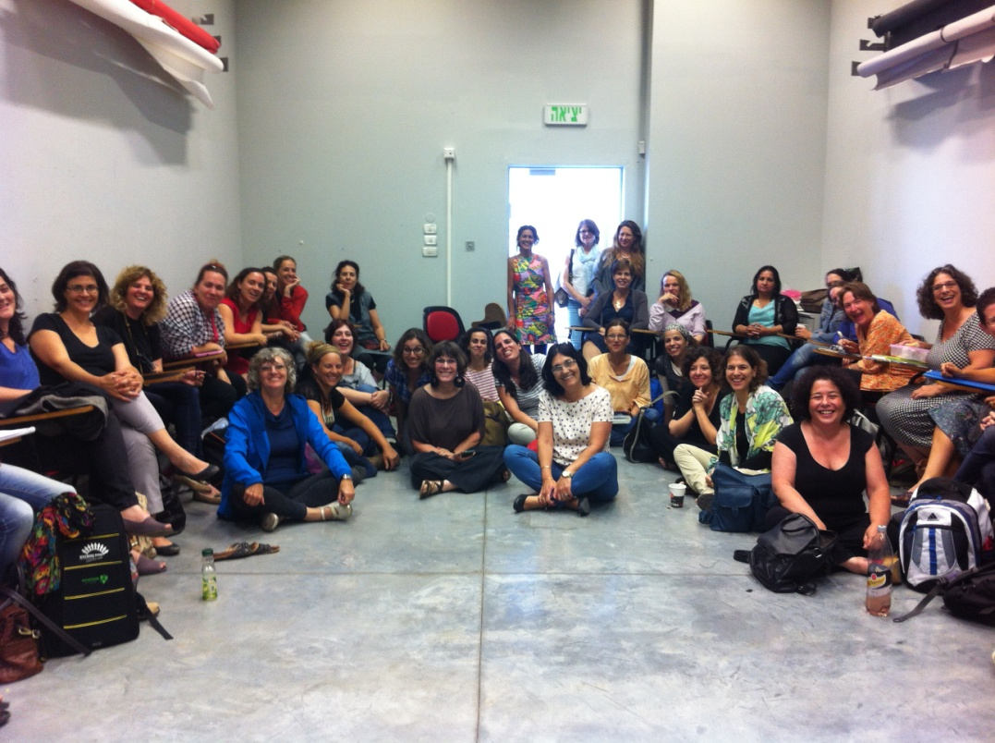
כמטפלות מנוסות העובדות בשטח, למודות גופים ציבוריים וחינוכיים, קליניקות ומוסדות פרטיים, הגענו לתואר בעיקר בשביל להשלים ל- ,MA אולי לרכוש ידע חדש ולהתמקצע. אך למעשה עולם האקדמיה פתח בפנינו דלתות חדשות, צוהר לעולם תוכן עכשווי ומדובר כגון פסיכולוגיה בודהיסטית, גישות נרטיביות שונות, חשיבה יצירתית בחינוך, טיפולים משפחתיים, קורסי הדרכה ועוד רבים וטובים. במשך השנתיים הבנו כמה חשובה הייתה ההחלטה להמשיך וללמוד, להישאר קרובות לאקדמיה, להתפתח ולרגע לא להניח את הדגל. נפגשנו במרצות המובילות בתחומן, קולגות מתחומי התראפיות השונות וקבלנו העשרה בגופי ידע: הן כל אחת בתחומה, והן בתראפיות השונות. בעיקר אנחנו יוצאות עם טעם של עוד, חברויות חדשות ותומכות, והכי חשוב- אנרגיה מחודשת להמשיך ולשאת את הדגל כתרפיסטיות באומנות.

